XỬ LÝ QUAN HỆ NHIỀU - NHIỀU (MANY-TO-MANY RELATIONSHIP)

Phần 1: Nêu 1-2 câu vì sao không lưu trực tiếp N-N giữa BOOKING–SEAT được, và vì sao mất dấu giá vé.
Không nên lưu trực tiếp quan hệ N-N giữa BOOKING và SEAT vì một Booking có nhiều ghế và một ghế có thể xuất hiện trong nhiều Booking, nhưng phải phân biệt theo Suất chiếu (Showtime) để tránh Double Booking. Ngoài ra, nếu chỉ liên kết BOOKING–SEAT thì không lưu được giá vé tại thời điểm mua, dẫn đến khi giá ghế thay đổi thì giá vé cũ có thể bị sai.
Phần 2: Dựa trên sơ đồ lỗi trên, dùng draw.io chèn thực thể trung gian TICKET/BOOKING_DETAIL nối 1-N từ BOOKING và SEAT, có PK, khóa ngoại BookingID, SeatID, ShowtimeID (chống double-booking theo suất chiếu, tham chiếu tới thực thể Suất chiếu sẽ được thiết kế đầy đủ ở bài sau) và cột Price.
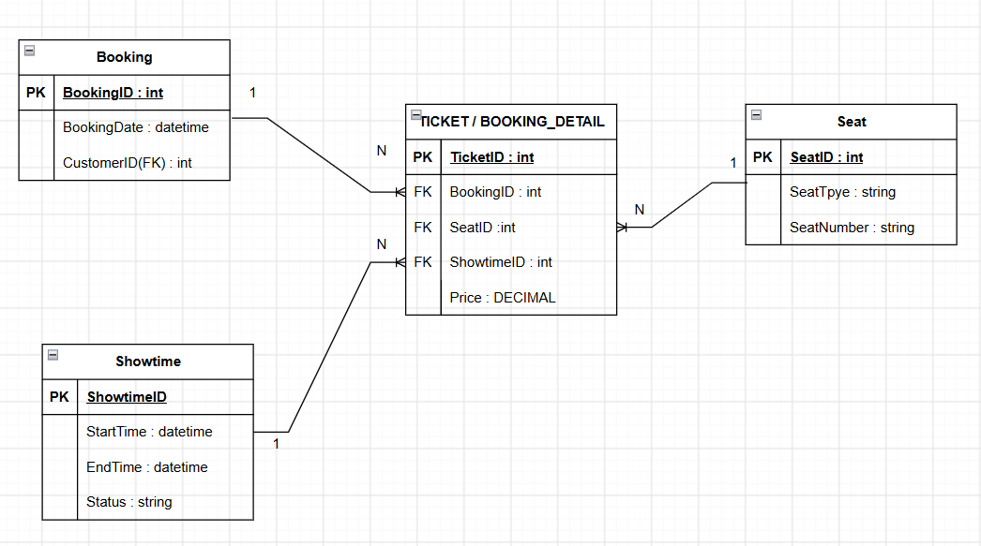
Phần 3 (1 câu): Nếu lỡ thêm cột SeatType (loại ghế) vào thực thể trung gian này, cột đó vi phạm 2NF hay không? Vì sao?
- Có. Nếu khóa chính của TICKET được xác định theo khóa ghép liên quan đến BookingID, SeatID, ShowtimeID, thì SeatType chỉ phụ thuộc vào SeatID, tức chỉ phụ thuộc một phần của khóa → vi phạm 2NF; vì vậy SeatType nên để ở thực thể SEAT.

